**3. La Dinámica interna de los centros educativos**

“La educación debe tener presente estas relaciones y determinar cómo las condiciones estructurales de la sociedad influyen en el proceso educativo.”

**Henry Giroux**

Cuando hablamos de las instituciones escolares o de los centros educativos estamos haciendo referencia a una organización que se identifica con un grupo humano, como una formación social, que tiene unos fines y objetivos específicos, hacia donde camina de manera conciente, como un primer gran elemento. Presenta, además, una configuración racional que se expresa en las funciones, órganos, recursos y relaciones que establece en pos de la consecución de sus objetivos, representando de esta forma su estructura la que se constituye en su segundo gran elemento. Todo esto forma una totalidad articulada que supone la existencia de relaciones o dinámicas internas de carácter formal pertenecientes al ámbito de la estructura, así como también de carácter personal e informal, las que constituyen el sistema relacional y que conforman el tercer gran elemento de una organización, aspecto en el que profundizaremos durante el desarrollo de este bloque de trabajo.

Un antropólogo propuso un juego a los niños de una tribu africana. Puso una canasta llena de frutas cerca de un árbol y le dijo a los niños que aquel que llegara primero ganaría todas las frutas.

Cuando dio la señal para que corrieran, todos los niños se tomaron de las manos y corrieron juntos, después se sentaron juntos a disfrutar del premio.

Cuando él les preguntó por qué habían corrido así, si uno solo podía ganar todas las frutas, le respondieron: UBUNTU, ¿cómo uno de nosotros podría estar feliz si todos los demás están tristes?

UBUNTU, en la cultura Xhosa significa: “Yo soy porque nosotros somos.”

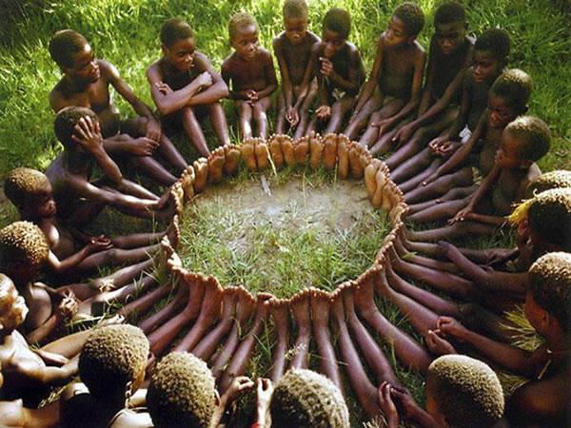

Considerar el centro educativo como una organización nos permite reflexionar respecto de cómo este aborda o trabaja sus fines, ya sean educativos, didácticos o de gestión, como los definen, como reflexionan al respecto sobre ellos como organización; y como en conjunto (si es que lo hacen) avanzan hacia las finalidades que persiguen. Identificando de esta manera la naturaleza organizacional del centro, sus planteamientos y cultura (siendo esta última la más difícil de cambiar, pues implica un cambio de mentalidad de las personas que componen las organizaciones, lo que generalmente se constituye en la tarea más compleja de desarrollar, especialmente cuando trabajamos por el cambio).

Cuando observamos un centro y lo observamos en su “totalidad”, es inevitable que también observemos su “disgregación”, y es en ese sentido que podremos identificar que nuestros centros educativos, con frecuencia, se encuentran organizados en una diversidad de departamentos, ciclos, cursos, aulas entre otros y que esta diversidad, frecuentemente, se observa inconexa entre si, a partir de la idea fragmentaria que hemos instalado de nuestro propio quehacer, y que aporta discrepancias profundas y en ocasiones fuertes contradicciones al hacer pedagógico cotidiano, interviniendo, incluso, en el desarrollo de los procesos de gestión propios de cada institución, por lo que en este sentido se requiere de una fuerte, permanente y seria actividad coordinadora, que no siempre ocurre en nuestras instituciones, cuestión que se refleja claramente en las dinámicas de relación que en ellas se tejen. Descuidando así tres principios esenciales en nuestro quehacer como son finalidad – sistematicidad – coordinación, y haciéndonos proclives, de esta manera, a la desestructuración de nuestra propia organización.

(Para complementar esta parte de la reflexión, ver video: **“Ese no es mi problema”** Página web: “Educar es transformar”. Link: <http://kazolas.wix.com/educaytransforma#!bloque-iii/c22hs>)

Hoy en día las organizaciones tienden a ser consideradas sistemas sociales, lo que coloca el acento, fundamentalmente, en ciertos aspectos propios de la organización referidos a la profunda relación con el entorno o la apertura a este, la estrecha interdependencia e interacción de los componentes de la organización, la existencia de ámbitos de relación formales e informarles y que constituyen la complejidad de la organización propiamente tal, y por último, el dinamismo que constituye y caracteriza a sus procesos. Esto implica a su vez enfatizar que toda organización es abierta a su entorno y por ende debe estar en profunda relación con él, adaptándose a las necesidades, demandas y exigencias de éste y fundamentalmente al cambio como única posibilidad de permanecer como organización propiamente tal. Por tanto debe dar respuesta de alguna u otra manera a la sociedad de la cual es parte, a sus finalidades y expectativas, así como también al propio sistema educativo del cual también es parte integrante y del que recibe orientaciones y exigencias específicas para su quehacer; el reconocer estos vínculos es lo que permite al centro incorporar la perspectiva de globalidad necesaria para, de alguna u otra manera, responder a los problemas que la educación hoy en día plantea (no solo referido a la contingencia, a lo inmediato, sino de manera profunda a los cuestionamientos filosóficos, éticos y morales que hoy se instalan como reflexión necesaria y urgente, frente a nuestro actual sistema educativo y que nuestros propios estudiantes han colocado en el tapete a partir del movimiento estudiantil que en nuestro país se viene desarrollando).

Considerar además la microsociedad a la cual se pertenece con sus características y sellos propios, a nivel socio económico y cultural, sus experiencias y expectativas concretas y las posibilidades que ofrece, es lo que permite al centro educativo construir identidad y abrirse sobre todo a los niños, niñas y jóvenes que en el han de educarse. Desarrollando, a partir de ello, el principio de adaptabilidad, flexibilizando ante la realidad circundante y cambiante que lo rodea, favoreciendo de esta manera la adaptación a las nuevas situaciones que se le plantean permanentemente.

Cada una de las dimensiones o propiedades antes mencionadas, de alguna u otra manera, nos van dando cuenta de la complejidad que representan en sí mismas las organizaciones y en especial aquella que aborda la interacción permanente que existe entre la estructura formal de las mismas y las estructuras informales actuantes en ellas, muy vinculadas al rol y a la interpretación que hacen las personas que en ellas participan y que dan cuenta de las dinámicas internas que en ellas se generan. Por ende el peso que el mundo personal tenga en la organización es lo que aumentará su complejidad, y es a partir de esto mismo que podemos afirmar que las organizaciones educativas son organizaciones altamente complejas y que por lo mismo, constantemente deben trabajar el principio de equilibrio con su entorno, es decir la adaptación, así como también, trabajar el equilibrio interno, vale decir, trabajar los objetivos de la organización, abordar la función nomotética, y los objetivos propios de las personas y colectivos que la componen, es decir, abordar la función ideográfica, donde cobra especial importancia el rol de la mediación entre los diversos componentes y fines de la organización y de las personas.

Otro elemento indispensable de analizar en este ámbito es el dinamismo de las organizaciones educativas, visualizado así la flexibilidad que estas requieren para dar respuesta a los cambios constantes del mundo exterior; el equilibrio que se requiere para percibir y resolver las tensiones entre los distintos elementos de la organización y por último la versatilidad que implica la adaptación a través de diversas formas de organización, nuevos objetivos, proyectos y situaciones, que es talvez la exigencia más alta con la que el contexto actual emplaza a las organizaciones educativas de hoy. Exigiendo cambios en las formas de hacer y de pensar la educación y sobre todo exigiendo ajustes de estas formas al contexto específico de cada organización, derrocando de esta manera la uniformidad como visión y eje orientador del trabajo educativo que se ha mantenido tan bien instalada en nuestro sistema hasta ahora, e invitando a los centros educativos a buscar su propia identidad, a identificar y responder a sus propios problemas y necesidades. Desarrollando así un mayor margen de autonomía que avance de manera decidida hacia la innovación y pertinencia de las propias acciones. Es urgente, entonces, avanzar desde esa estructura, eminentemente burocratizada, que apunta a la educación de masas como respuesta a la tarea social compleja de la escolarización universal; y cuyas funciones están claramente delimitadas, al punto que se perciben como fijas, basada en los principios de jerarquía y orden como componentes vitales del sistema y cuya administración se sustenta en reglamentos escritos y componentes altamente impersonales, que propenden a la conformación de una organización de estructura impuesta, propia del modelo industrial, y que en la actualidad solo genera disfunciones y provoca consecuencias negativas para la organización escolar, como lo son la falta o ausencia de compromiso de sus participantes, la falta o ausencia de identificación y la perdida de foco en la consecución de los objetivos que la guían, reforzando de esta manera la alta resistencia al cambio que observamos hoy en muchas de nuestras instituciones educativas (escolares y de educación superior).

(Para complementar esta parte de la reflexión, ver video: Asterix y Obelix **“La casa que enloquece”** Página web: “Educar es transformar”. Link: <http://kazolas.wix.com/educaytransforma#!bloque-iii/c22hs>)

Sin embargo, a pesar de la rígida estructura que aún se encuentra impuesta en nuestras escuelas, no es extraño notar la fuerte desestructuración que esta sufre. Y aunque la afirmación suena contradictoria, no es extraño observar también que la mayoría de nuestras escuelas tienen finalidades muy difusas, que sus resultados son ambiguos y difíciles de cuantificar, que la concepción de poder que manifiestan y desarrollan en ellas es más bien vertical y de abierta dominación sobre el otro, lo que inevitablemente provocara incoherencia, autocomplacencia y ausencia de reflexión en muchos de nuestros centros educativos, debilitando, de esta manera, su cohesión como organización y obviamente acentuando el conflicto. Es necesario entonces comprender que debemos invertir o cambiar las lógicas de poder con las que nos movilizamos, incrementar los márgenes de autonomía y autoorganización con los que operamos, así como también, incrementar el reconocimiento de los mismos, atreviéndonos en definitiva al cambio, a transitar por caminos alternativos y contextualizados a nuestras propias realidades y singularidades, abordando el conflicto como una oportunidad de participación y cambio de cultura dentro de nuestras organizaciones.

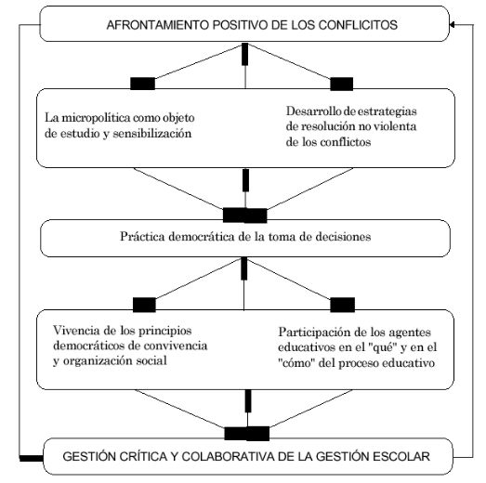

Esquema extraído de: **El lugar del conflicto en la organización escolar, Xesús R. Jares (1997) Revista Iberoamericana de educación. Nº 15.**

Si consideramos esta visión, entonces, debemos observar el centro educativo como una comunidad, es decir, como una estructura que requiere de una mayor participación de todos sus actores, caminando al sentido de una solidaridad natural, donde los procesos de formación y aprendizaje exigen un trabajo conjunto entre profesor y alumno a la hora de definir los objetivos a conseguir, planear las estrategias de aprendizaje, definir metodologías y consensuar formas de evaluación para hacer significativos los resultados, instalando la co - gestión del centro escolar, incrementando el compromiso y la identificación no solo de los alumnos y sus profesores, así como también de sus padres, como partes integrantes de la comunidad educativa, como agentes activos en la toma de decisiones, en el manejo de los recursos y en los procesos evaluativos del funcionamiento de la organización, instalando, entonces, la cultura de la participación y visualizando la organización como una organización comunitaria y democrática, respondiendo de manera concreta a la función de educación, formación y socialización que le ha sido encomendada a la escuela.

Siendo así, el guión que orientará la reflexión en este tercer bloque va ir dando cuenta, en un principio, del análisis y discusión respecto de la presencia de grupos en la organización escolar, su definición y los elementos que lo configuran, las fases de la vida de un grupo y el trabajo en grupo en la organización escolar, abordando en particular las habilidades y estrategias involucradas en ello. En un segundo momento se abordará el análisis y discusión respecto al concepto de habilidades y procedimientos de resolución de conflictos de convivencia y disciplina por parte del profesor, aspectos vinculados a la comunicación y las relaciones interpersonales, el rol del profesor y la resolución de conflictos y la relevancia educativa del conflicto de convivencia escolar. Por último, en un tercer momento se abordarán los modelos de regulación de la convivencia en los centros escolares sus características, ventajas y limitaciones y las líneas fundamentales de actuación educativa para el tratamiento de conflictos de convivencia escolar.

(Para complementar esta parte de la reflexión, ver video: **“Aprendizaje social y emocional: las habilidades para la vida”** Página web: “Educar es transformar”. Link: <http://kazolas.wix.com/educaytransforma#!bloque-iii/c22hs>)

Bibliografía:

* Bolívar (1997). Liderazgo, mejora y centros educativos. En A. Medina (coord.): El liderazgo e**1**n educación. (pp. 25-46). Madrid: UNED.
* Fernández ,T. Mª Dolores; Malvar, M. Mª Laura. (1999). La colaboración en los centros educativos: una oportunidad de aprendizaje profesional. Revista de curriculum y formación del profesorado. Nº 3.

([*http://www.ugr.es/local/recfpro/Rev31COL3.pdf*](http://www.ugr.es/local/recfpro/Rev31COL3.pdf)*)*

*-* Gairin, S. Joaquin. (1999). La organización escolar: contexto y texto de actuación. Editorial La Muralla.Madrid.

* Murillo, T. F, Javier. (2003). El movimiento teórico - práctico de mejora de la escuela. Algunas lecciones aprendidas para transformas los centros docentes. Revista electrónica Iberoamericana sobre calidad, eficacia y cambio en educación. Volumen 1, Nº 2.

(http://www.ice.deusto.es/rinace/reice/vol1n2/Murillo.pdf )

**3.1 El grupo en la organización escolar: Trabajo en grupo en la organización escolar.**

"Es necesario comprender las organizaciones sociales a partir de la naturaleza de sus elementos constitutivos, la trama de relaciones invariantes que perduran en el tiempo y los procesos internos de regulación que mantienen dichas relaciones dentro de los límites fijados por los rasgos de identidad organizacional"

***Etkin, 1991.***

Cuando hablamos de la educación como fenómeno uno de los ámbitos de análisis de esta, es su contexto, su dimensión institucional o lo que quizás conocemos como el marco organizativo propiamente tal de esta y dentro del cual identificamos como unidades de análisis los procesos interpersonales, ligados a la interacción profesor – alumno/ directivo – profesor/ alumno – alumno/ alumno – directivo/ padres – profesor/ padres – directivo, entre otras que se generan en la escuela y los procesos grupales, vinculados al tipo de grupo, normas grupales, cohesión del grupo, organización escolar, grupos de profesores, grupos de trabajo escolar, grupos de padres de familia, entre otros que podemos mencionar que se generan en los centros educativos.

Ambos procesos nos van dando cuenta del sistema relacional propiamente tal de la organización, de las interacciones que en ella se generan y que dan cuenta de su peculiaridad como organización educativa. Ahora bien, analizar este aspecto implica tomar en cuenta varias aristas que componen el centro educativo y que por tanto interactúan entre sí , implica considerar a las personas que componen la organización, considerar a los colectivos en que estas personas participan, considerar los grupos formales e informales que hay dentro de los mismos colectivos y observar las relaciones que se establecen entre cada uno de estos componentes, en definitiva estaremos observando el clima o ambiente de trabajo que se genera en la organización ya sea como escuela o en la propia aula de clases.

Este análisis organizacional que permite develar las interrelaciones existentes entre las personas, la organización y los grupos que la componen, así como las tensiones que surgen entre ellas, permite a su vez identificar las diversas variables que influyen en el proceso educativo, como el estilo de liderazgo, las relaciones entre los distintos agentes educativos, el rol de los distintos agentes educativos, los procesos de comunicación, los procesos de socialización y el clima o ambiente de trabajo, y que dan cuenta de la educación como un proceso humano de construcción permanente que requiere de la generación de espacios de análisis, reflexión, cuestionamiento y discusión sobre su función en la formación de individuos para la vida social y productiva.

Visualizar, entonces, la importancia de la relación e interacción entre lo individual y lo colectivo permite comprender el comportamiento organizacional y, de esta manera, la esencia y significado de la organización propiamente tal, identificando así los factores que propician la construcción de su identidad y el trabajo colectivo en pos de una misión común y de aquellas metas trazadas en conjunto.

Todo esto implica un análisis de los sistemas relacionales en las organizaciones, desde los individuos que las componen, de los que esperamos que realicen ciertas funciones y actividades que la misma organización les encomienda en coherencia con sus propios lineamientos, situación que muchas veces nos lleva a instrumentalizar a las personas dejando de lado su idiosincrasia, su peculiaridad y la posibilidad de que estas participen en la toma de decisiones, siguiendo el modelo mecanicista, que aún esta presente en nuestros directivos. Sin embargo, nuestras organizaciones educativas y su cultura necesitan un cambio, que sitúe su centro de atención en la organización propiamente tal, observando la interacción entre sus estructuras formales e informales (las que son finalmente responsables del hecho educativo) y la cultura escolar como núcleo de la organización escolar, de manera que las prácticas y procesos escolares avancen hacia el logro de aprendizajes significativos, transformando el proceso educativo, abordando el aprendizaje como una construcción social que se realiza dentro de la escuela durante el proceso de enseñanza aprendizaje. Lo que necesariamente implica un cambio en la mentalidad de las personas, pues cada cual interpreta y adapta a su personalidad, su rol al ejecutarlo, lo que puede enriquecer este rol o definitivamente restringirlo y empobrecerlo, causando un choque de intereses entre la personalidad del individuo, su función y la organización. Relevando entonces el cuestionamiento y reflexión permanentes que debiésemos instalar en nuestros centros educativos, sobre el estado en que se encuentra el rol del profesor. ¿Debe responder a lo que la norma, el sistema nos señala como pertinente o adecuado, regulando nuestro actuar a aquello? O ¿debiese responder a nuestra creatividad, a nuestra capacidad de observación del entorno, a nuestro espíritu indagativo, a nuestra capacidad y necesidad de innovar y de adaptarnos a nuestro entorno?.

(Para complementar esta parte de la reflexión, ver video: **“La revolución educativa”** Programa Redes: Eduard Punset. Página web: “Educar es transformar”. Link: <http://kazolas.wix.com/educaytransforma#!bloque-iii/c22hs>)

Nuestro sistema humano es abierto porque entiende el conocimiento como una perspectiva intelectual que capacita a las personas para tomar decisiones potenciando su creatividad y recuperando así la esencia del aprender. Dando importancia de esta manera a la satisfacción personal que implica el aprender y el logro en el desarrollo de las tareas que cada individuo emprende, lo que denominamos ***motivación.*** Haciendo énfasis en la satisfacción o motivación interna, no solo de nuestros estudiantes, sino también de nosotros mismos como docentes, vinculada a la propia tarea, a nuestro desempeño, a las circunstancias que rodean la tarea y al nivel de participación que tengamos en las decisiones de la organización en la cual participamos. Lo que nos permite comprender la idiosincrasia de las organizaciones escolares y a partir de ello potenciar por un lado el cambio del rol docente transitando desde el profesor como mero transmisor de conocimientos hacia un pedagogo, que mediante los conocimientos técnicos que posee, logra que los estudiantes logren adentrarse en los procesos de aprendizaje de los contenidos disciplinares que abordan, un motivador que induce a otros a realizar su propio aprendizaje; y por otro lado el cambio en el enfoque de la acción directiva, enfatizando en la interiorización de los objetivos y planteamientos comunes de la organización y todos sus miembros, de manera de potenciar una coordinación sinérgica de los acuerdos comunes, potenciando la generación de equipos de trabajo y motivando al profesorado. Trabajando las conductas que se observan producto de la tensión entre la organización y las personas que la componen o integren. Apuntando al logro de la eficacia entendida como la contribución de una acción a los objetivos de la organización y a la eficiencia entendida como la contribución de una acción a la satisfacción de los miembros de la organización, abordando de esta forma el principio de reciprocidad organizacional y trabajando de esta manera los indicadores de calidad de la educación conjuntamente con todos los agentes que participan del proceso educativo.

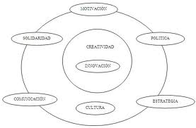

Ahora bien, el sistema ya lo hemos dicho se compone de personas, pero tal como lo señalamos en el título de este apartado, las personas forman parte o pertenecen a uno o varios grupos, y por grupo debemos entender a un conjunto de personas que poseen un fin común, lo que permite que se perciban recíprocamente y se sientan parte de. Estos grupos existentes en las organizaciones pueden ser formales e informales, donde el grupo formal es aquel que esta formado en y por la estructura de la organización que los establece y mantiene como lo son los distintos órganos de gobierno por ejemplo: equipo de gestión, consejo de profesores, departamentos, unidad técnico pedagógica, entre otros. Y el grupo informal, por su parte, es el que se crea dentro de la organización como consecuencia de las relaciones organizativas en esta. En ambos casos observamos sistemas sociales que interactúan entre sí, cuya actividad responde a los estímulos que se le presentan y que varia en función del tipo de grupo en el cual se encuentre.

****

Por tanto aún cuando las relaciones dentro de un grupo están marcadas por la organización de manera formal, los grupos de igual manera generan sus propios códigos valóricos y costumbres como adecuaciones a las establecidas por la organización. Y esto es importante puesto que nos permite comprender que la cultura es fruto del enfrentamiento de valores, perspectivas e intereses, de las luchas por el poder, de la presencia de la diferencia, y para impulsar el cambio es absolutamente necesario tomar en cuenta la vida del grupo, sus valores, normas, costumbres, sentimientos , es decir su sistema interno, así como también valorar su dimensión externa relacionada con el ámbito de lo formal (política general de la organización), cultura organizacional, objetivos, estructura y clima interno, así como también otros grupos pertenecientes a la organización y la interacción que en ellos se genera y la retroalimentación que entre uno y otro se produce.

Esto fundamentalmente porque debemos entender que el grupo en una organización aporta seguridad, protección, apoyo, entre otros elementos, a sus miembros, cubre necesidades sociales como el sentido de pertenencia, de aceptación, aporta al desarrollo de la autoestima, la autorrealización, la motivación personal, y por tanto esto puede a su vez ayudar a mejorar el clima organizacional y puede favorecer el desarrollo de las potencialidades personales y profesionales. Y por tanto permite la presencia de diferentes tipos de grupos, unos que se orientan al desarrollo de las tareas de la organización y que por tanto aportan con iniciativas, avanzando hacia el logro de los objetivos. Grupos orientados al mantenimiento de la organización que facilitan las relaciones, que realizan actividades para mejorar el clima, que son capaces de mediar en el conflicto. Y por cierto, también, grupos obstructores, que se centran en tareas de provecho propio y cuyas formulas se centran fundamentalmente en el dominio y la agresión. Generando tensiones con una tendencia reactiva (que mantienen el statu quo) y proactivas (tendientes al cambio), que hacen de la organizaciones educativas algo complejo en constante desequilibrio y que por tanto deben trabajar en pos del principio del equilibrio, pero valorizando la presencia de este desequilibrio como parte de su propio aprendizaje y del conflicto como una oportunidad de aprendizaje.

**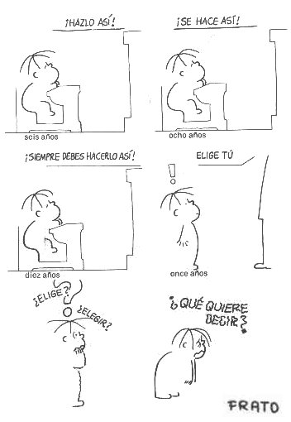**

Debemos partir de la premisa que la realidad, especialmente la realidad social se construyen e interpretan colectivamente. Y por tanto desde esta perspectiva la realidad organizacional que nosotros validamos es una construcción mental en función de la forma en que interpretamos la realidad, es decir, la percepción e interpretación colectiva que las personas tienen o hacen de ella. De ahí la relevancia de construir una perspectiva global y articulada de la realidad organizacional que permita construir y orientar intervenciones en las organizaciones más comprometidas, responsables y profesionales. Cuestión que permite enfatizar en la importancia que tiene el definir el significado del trabajo colectivo desde el carácter social y cultural en el proceso de socialización de los miembros de una organización a través de la interacción cotidiana en un espacio, tiempo y contexto determinados.

Esta aproximación social de los procesos de aprendizaje, toma de decisiones, establecimiento de fines y de adaptación de la organización al ambiente, debe también constituirse en una perspectiva organizacional colectiva, que canalice la acción colectiva y la interacción de esta con lo individual, como un sistema de carácter colectivo que genere conocimiento y creencias compartidas entre los miembros de la organización lo que entendemos como cultura organizacional, que genere procesos de aprendizaje organizacional, que posibilite la toma de decisiones colectivas y que permita instalar procesos normativos que contribuyan a la acción concertada, generando efectos culturales en los procesos organizacionales relacionados con los estilos de autoridad, participación, valores , actitudes y relaciones interpersonales a partir del conocimiento del desarrollo organizacional, sus fases y su ciclo vital.

**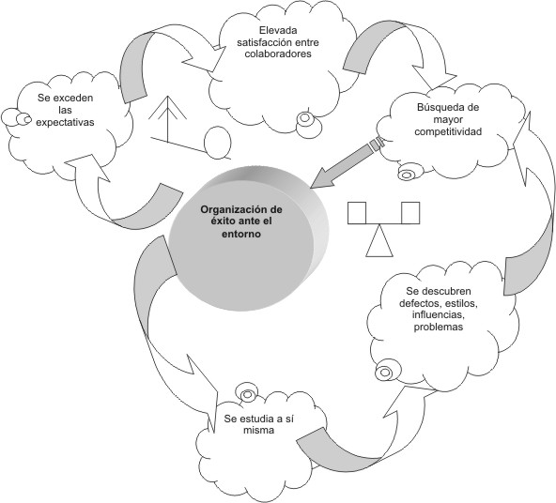**

Arquetipo de una organización exitosa. Extraído de “Propuesta de modelos culturales orientado a la gerencia de los cambios” Ramón Antonio Rodríguez Piña.(2007). Link: <http://bvs.sld.cu/revistas/aci/vol15_04_07/aci05407.htm>

Es indispensable, entonces articular lo individual y lo colectivo, como ya se ha señalado antes, y caracterizar el rol, la socialización y la cultura dentro de una organización para comprender los fenómenos organizacionales que allí se generan. Comprender las conductas asociadas a posiciones concretas que las personas ocupan en el sistema de relaciones sociales, lo que entendemos como rol, y las expectativas que cada uno de nosotros como participantes de la organización tiene sobre su propia conducta y la de los otros. De manera de preveer, coordinar y facilitar la interacción social en la conducta organizacional, lo que incide en el desempeño de las personas en la organización y en la transformación de las conductas individuales y grupales en pos del desarrollo de la propia organización.

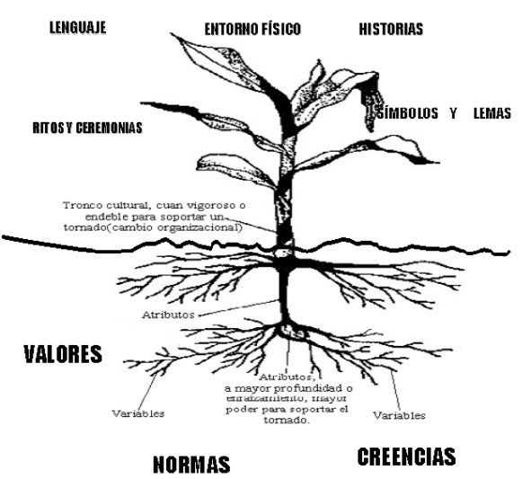

Arbusto de la cultura. Extraído de “Propuesta de modelos culturales orientado a la gerencia de los cambios” Ramón Antonio Rodríguez Piña.(2007). Link: <http://bvs.sld.cu/revistas/aci/vol15_04_07/aci05407.htm>

El desempeño de normas, rituales, las interpretaciones, los fines, entre otros factores forman parte de esta cultura escolar que es el núcleo de la organización escolar propiamente tal, y componen sus presupuestos ideológicos, metodológicos, morales entre otros, desarrollando procesos de socialización que configuran la conducta de los individuos y que estos conciente o inconcientemente van asimilando y haciendo propia, lo que permite que se mantenga la dinámica cotidiana de la escuela a partir de los procesos de socialización como mecanismo básico del colectivo para integrar a los individuos. Representando así la relación entre lo individual y lo colectivo y la incorporación del individuo a la cultura organizacional.

El carácter implícito de la cultura organizacional permite que las interpretaciones que de ella emanan estén íntimamente ligadas al sistema de creencias y asunciones compartidas por todos los miembros de una determinada organización, lo que constituye su esencia básica, como elemento clave de su propia realidad social y por ende de su transformación como organización. Complejizando, de esta forma, la comprensión del entramado socio cultural que marca la identidad de cada organización y que hace posible la convivencia cotidiana dentro de esta.

Ahora bien, lo fuerte o débil que pueda presentarse la cultura organizacional en una institución estará vinculado a la presencia de sus tres niveles, en primer lugar lo relativo a los supuestos y creencias básicas que fundamentan los valores de los individuos que la componen y de la propia organización, en segundo lugar lo apreciativo y valorativo ligado a las filosofías que inspiran y sitúan estos valores; y en tercer lugar, aquello que es propiamente observable como producto de las creencias de la organización, como lo son los rituales, normas, patrones de conducta, símbolos y significados, lo que tiene implicancia en el cambio organizacional y nos permite situar a la cultura, al paradigma cultural propiamente tal, como epicentro de este cambio.

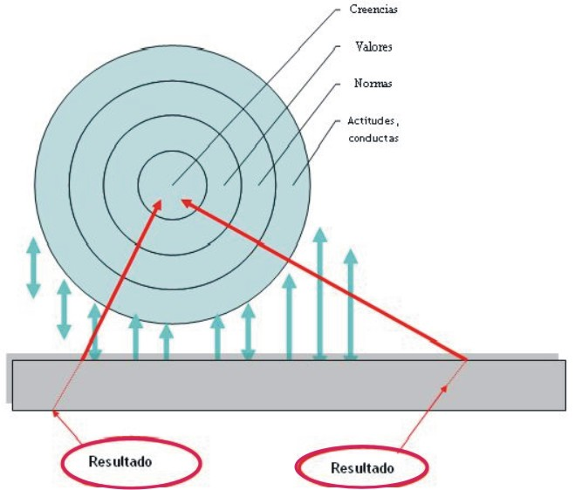

La cultura como epicentro del cambio. Extraído de “Propuesta de modelos culturales orientado a la gerencia de los cambios” Ramón Antonio Rodríguez Piña.(2007). Link: <http://bvs.sld.cu/revistas/aci/vol15_04_07/aci05407.htm>

La tensión que se genera entre la cultura real y la ideal dentro de la organización es lo que hace referencia a las discrepancias entre el discurso de esta y lo que en realidad inspira las conductas y actuaciones propias de las organizaciones, dicotomía, por lo demás bastante observable en nuestras organizaciones. Y que da cuenta de cómo nos encaminamos a la consecución eficiente de los intereses y objetivos propios de la organización en esta figura de tensión entre la realidad actual y la realidad pretendida, considerando en ello las aspiraciones colectivas como motores del cambio, en tanto observemos la cultura como una variable interna de la organización, como una pequeña sociedad con sus propios patrones de cultura y subculturas que componen su propia identidad y su relativa autonomía (cultura pública, académica, social, escolar, privada, que constituyen el conjunto de significados y comportamientos compartidos por este determinado grupo social y que facilitan, ordenan y potencian los intercambios sociales, las producciones simbólicas y las realizaciones individuales y colectivas dentro de un espacio y un tiempo determinados). Constituyéndose en el resultado de una construcción social a los largo del tiempo, expresada en significados, valores, costumbres, rituales e instituciones que rodean la vida individual y colectiva de la comunidad. Donde la participación en esta implica su reinterpretación, su reproducción y por supuesto su transformación, en coherencia con la función educativa que permite detectar y entender el valor y el sentido de los influjos que se reciben como consecuencia de la participación en la vida cultural de la comunidad educativa.

Por ende la escuela debe reflexionar sobre sí misma, sobre el sentido y los mecanismos a través de los cuales ejerce su acción de influencia, sometiendo su práctica y el contexto escolar a la crítica de manera de comprender la trama de significados que constituyen la red simbólica en la que se forman los estudiantes y su influencia sobre sus conductas y sus pensamientos (en ocasiones independientes de los cambios que se generan en el entorno, y muy asociado a la inercia de las prácticas escolares dominantes de reproducción de las rutinas establecidas). Por lo mismo es que se hace necesario, tal como lo plantea Hargreaves (1996), “analizar los valores que definen la modernidad, y su progresivo deterioro para comprender tanto el valor social como la fosilización y deterioro de su más preciada herramienta, la escuela”. Acogiendo esta invitación a asumir los nuevos retos que se plantean a la práctica educativa a partir de las nuevas configuraciones de espacio y de tiempo que se han ido generando en las relaciones sociales, políticas, económicas y culturales, y en respuesta al nuevo tipo de ciudadano que necesitamos en nuestra sociedad, con hábitos, intereses, formas de pensar y sentir acordes a la sociedad de nuestros tiempos marcada por los intercambios a distancia, por la casi inexistencia de barreras temporales y fronteras espaciales, en repuesta a un nuevo modelo de escuela y donde, así como lo plantea Pérez Gómez (1998), las culturas funcionan como patrones de intercambio, conformando una red coherente de significados compartidos entre los individuos que se observan como marcos útiles y presentes en los procesos de comunicación de estos.

Es necesario entonces, considerar la escuela, así como señala Santos guerra (1997) como una organización con dos dimensiones esenciales, una referida al contexto macro en el cual se instala (al que sirve y que además la rige) y la otra a la dimensión micro política que hace referencia a sus características particulares (su contexto y funcionamiento interno que es absolutamente irrepetible, como ya se a señalado antes en este punto), la combinación de ambas dimensiones es lo que nos permite entender lo que sucede en cada escuela y comprenderla como una organización dentro de la cual tiene lugar un proceso educativo intencional, en el cual participan e interactúan individuos y grupos de individuos de manera más o menos permanente en el tiempo y en un espacio determinado con el propósito lograr determinados fines formalmente establecidos.

(Para complementar esta parte de la reflexión, ver video: **“Como debe ser la escuela del mañana”** Francesco Tonucci. Página web: “Educar es transformar”. Link: <http://kazolas.wix.com/educaytransforma#!bloque-iii/c22hs>)

**3.2 El profesor y la resolución de conflictos: Relevancia del conflicto de convivencia escolar.**

“Las personas inteligentes aprenden sin cesar, las otras pretenden enseñar constantemente”.

***Miguel Ángel Santos Guerra***

Cuando abordamos el tema del conflicto y la convivencia escolar es imposible no hacer referencia a los cuatro pilares que de acuerdo al Informe Delors sostienen nuestra educación: aprender a ser, aprender a conocer, aprender a hacer y aprender a convivir, que trascienden a la visión instrumentalizada e instructiva de ésta y que se centran fundamentalmente en la realización de la persona, lo que ha sido recogido por nuestra reforma educacional y se ha intentado reflejar en el enfoque transversal del currículo tanto en la enseñanza básica como media, tal y como se señala en el documento “Conceptos claves para la resolución pacífica de conflictos en el ámbito escolar” de la unidad de apoyo a la transversalidad de la división general de educación del ministerio de educación de Chile (Agosto, 2006).

Lo que se funda en principios para y por una ciudadanía activa en un sistema democrático que acoge y respeta la diversidad, en el marco de transformaciones que contribuyen a la calidad, equidad y participación progresiva en la educación. Observándose cambios estructurales (como hitos de la educación chilena) expresados en un nuevo enfoque y marco curricular, como el incremento de tiempo y recursos al servicio de la educación, el impulso a instalar un mayor grado de autonomía en las decisiones que cada establecimiento tome en consideración de su propio contexto y realidad (aunque este punto es el que menos se refleja en la mayoría de los centros educativos municipales de nuestro país, que son los que constituyen la educación pública y de acceso gratuito para nuestros niños y niñas), y el diseño y desarrollo de un proyecto educativo institucional como carta de navegación de nuestras acciones (que aún no se instala del todo en el quehacer educativo con el sentido que este posee, en relación con la construcción de identidad y la adquisición de un mayor grado de autonomía institucional). Y por otro lado cambios en el sentido trascendente de la educación como el incentivo de una mayor participación del estudiantado en el aula y en el mismo establecimiento educacional a través de distintos estamentos en el consejo escolar, de diversas acciones y estrategias desarrolladas en relación a la educación de la convivencia, o la progresiva motivación de la participación de los padres en la educación de sus hijos.

“Una sociedad inclusiva es una sociedad que educa. Hemos hecho mucho. Estamos llegando al cien por ciento de la cobertura básica y media. Como sociedad hemos garantizado el derecho de nuestros hijos a cursar doce años de escolaridad. También hemos mejorado y dignificado los espacios pedagógicos y entregado el material necesario para el aprendizaje.

Tenemos, entonces, una base sólida desde donde partir. Tenemos cimientos, casa, y mobiliario. Tenemos derechos y tenemos conciencia sobre lo que nos falta por avanzar.” (Discurso presidencial 21 de Mayo 2006, Michelle Bachelet)

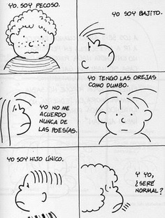

En este sentido y a la luz de la palabras de la ex presidenta, es posible señalar que la convivencia escolar es un factor clave del mejoramiento de la calidad en la educación, por lo que nuestro país desde el año 2003 viene desarrollando e implementando políticas de convivencia escolar mediante las cuales asume grandes compromisos, que son los que orientan su actuar, hacia la difusión y sensibilización de los distintos actores del sistema escolar sobre convivencia escolar en la formación ciudadana del estudiantado y que impulsan la readecuación del reglamento interno de convivencia con la participación de la comunidad educativa (estudiantes, docentes, apoderados, apoderadas y co - docentes). Otro aspecto importante, lo constituye la capacitación sobre resolución pacífica de conflictos a los actores clave del sistema y el involucrar al consejo escolar en el desarrollo de propuestas que involucren el mejoramiento sostenido de este ámbito en lo curricular. Difundiendo de esta manera conceptos y herramientas básicas que contribuyen a abordar los conflictos oportunamente con un sentido de comunidad, de prevención y cuidado del clima educativo.

Instalando y posibilitando el dialogo, el acuerdo, la escucha activa y el discernimiento como herramientas cercanas para profesores y estudiantes, abordando principios del aprendizaje cooperativo en la resolución de conflictos, como experiencia de aprendizaje para la vida, desarrollando métodos colaborativos más equitativos que potencien las habilidades básicas (dialogo, empatía y reciprocidad) que nos permitan pasar a ser sujetos de procedimientos eficientes en la resolución de conflictos, valorando la construcción de acuerdos y el ejercicio de compromisos. Instando a un trabajo reflexivo que motive aprendizajes referidos a un nuevo modo de relacionarse que favorezcan a la comunidad escolar y como punto de inflexión en la construcción de un ambiente educativo fundamentado en el respeto mutuo, la confianza en sí mismo y los demás y la valoración de la diversidad.

Desde esta perspectiva el aprender a convivir y vivir juntos, como tarea de la educación, lleva consigo un conjunto de aprendizajes vinculados al desarrollo de habilidades sociales y competencias ciudadanas involucradas en el ejercicio de los derechos humanos así como también en la construcción colectiva de la paz social, dando cuenta, de esta forma, de las expectativas que se instalan respecto de una sociedad democrática, respetuosa de las diferencias, inclusiva y pacificadora, que aún no es visible de manera coherente y consecuente en las relaciones e interacciones que se establecen en nuestras escuelas, sino que solo las escuchamos en el discurso, cuando describen aquella realidad ideal que queremos constituir como cultura de la organización, pero que en el hacer sigue perpetuando la relación asimétrica que la caracteriza en cuanto a las relaciones jerárquicas que en ellas se establece y que potencian la presencia de conflictos y diferencias de posición.

(Para complementar esta parte de la reflexión, ver video: **“No vale la pena vivir para ganar, vale la pena vivirla para seguir tu conciencia”** Eduardo Galeano. Página web: “Educar es transformar”. Link: <http://kazolas.wix.com/educaytransforma#!bloque-iii/c22hs>)

Los conflictos que viven los actores educativos surgen por la relación entre dos o más actores educativos, en conjunto con la necesidad de generar otras condiciones para llegar a la aclaración del conflicto y su posterior resolución. Reconociendo así las dinámicas internas de nuestros centros, las distintas formas de abordar el conflicto y las habilidades que se necesitan para abordar el sentido de comunidad en coherencia con la misión institucional.

Por tanto podemos decir que a la luz de estos postulados la convivencia y el aprendizaje forman parte de un mismo tronco común constituido por la formación integral que incluye el desarrollo de capacidades cognitivas así como también de capacidades socio - emocionales, comprendiendo que los resultados académicos sólo se producen si están asentados sobre el desarrollo de competencias personales y sociales como la fuerza de voluntad o la capacidad de superar las adversidades las que se aprenden mediante la educación.

*“El secreto de enseñar no es tanto transmitir conocimiento como contagiar ganas, especialmente a los que no las tienen”* ***Juan Vaello Orts***

Por tanto la convivencia, como vemos, no se limita a la relación entre las personas, sino que incluye las formas de interacción de los diferentes estamentos que conforman la comunidad educativa con las distintas dimensiones que tienen lugar en la institución escolar. Esta consiste en compartir tiempos y espacios, logros dificultades, proyectos y sueños, y comprender que a compartir se aprende. Aprender valores y habilidades sociales, buenas prácticas de convivencia como base del futuro ciudadano, que tienen lugar en la experiencia escolar, en la práctica educativa como espacio privilegiado para el desarrollo de hábitos como el debate, el dialogo y la asignación de responsabilidades al enfrentar proyectos comunes. Lo que requiere entonces, de la formación de los profesores y su desarrollo profesional como pieza clave de la puesta en marcha de iniciativas educativas para la promoción de la paz y la mejora de la convivencia. Y del trabajo de contenidos como la prevención de la violencia escolar y la promoción de buenas prácticas de convivencia entre otros.

Cuestionándonos en este aspecto ¿Qué aprenden y qué necesitan aprender los profesores a través de la organización del espacio, del tiempo, de los alumnos, de los materiales con los que interactúa? ¿Qué aprenden y qué necesitan aprender los profesores a través de su propia organización? , tal vez parte de las respuestas a estas interrogantes se encuentren en el dibujo de Frato que aquí observamos.

**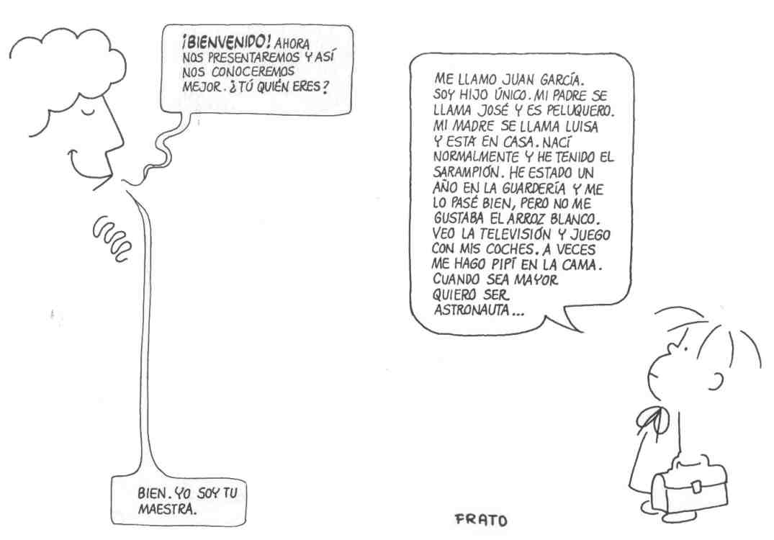**

Entonces, si las organizaciones que aprenden se adaptan al medio, flexibilizan para el cambio, se permean con el medio, racionalizan su funcionamiento, son colegiadas en sus actuaciones y reflexivas sobre la acción como requisito para que los profesores aprendan a ser mejores profesionales. Los profesores que trabajan en la escuela como consecuencia aprenderán a ser mejores profesionales en la medida que hagan suyas estas características de las instituciones, haciéndolas pasar por el filtro de sus emociones y de las exigencias éticas. Porque el trabajo de los profesores en las escuelas no es meramente técnico, sino que también es de naturaleza moral y política, lo cual supone un compromiso con la acción que realizan y la exigencia de transformar las situaciones en las que se desarrolla su práctica. Lo que requiere de estructuras en la vida organizativa que permitan que estas acciones se desarrollen, tiempos en los horarios laborales, espacios específicos para la planificación, la acción y por sobre todo para la reflexión, para el intercambio, para el dialogo. Derribando aquellos contextos, sobre los que se encuentran inmersas nuestras organizaciones, de presión, demandas y juicios valóricos, reencauzando los contextos hacia el aprendizaje y la adaptación de nuevas situaciones. Considerando las dimensiones intelectuales y los componentes emocionales, sociales y políticos, atreviéndonos a adoptar nuevas posiciones. Movilizándonos desde la incertidumbre colocando en tela de juicio las prácticas educativas, desarrollando la autocrítica y la apertura a las críticas externas, ampliando nuestro rol profesional más allá de enseñantes al de aprendices.

*“ La duda es un estado intelectual incómodo. Llena a las personas de inquietud, de preocupación, de búsqueda, de insatisfacción. La certeza es un estado intelectualmente ridículo. Pensar que se sabe todo, que todo se hace bien, que sólo los demás se equivocan es insostenible desde una posición cognitiva exigente”.*

***Miguel Ángel Santos Guerra***

Necesitamos construir una comunidad democrática como parte sustancial de la cultura escolar en los estilos de relación que se dan en los actores educativos, como forma de abordar las situaciones de conflicto y violencia escolar, abriendo los espacios de la escuela a la comunidad educativa como respuesta a sus propias necesidades e inquietudes. El mejoramiento de la calidad de estos aprendizajes y de la formación ciudadana de nuestros estudiantes nos permitirá instalar relaciones de calidad entre convivencia y aprendizajes, incidiendo así en la calidad de vida personal y común de los estudiantes, favoreciendo las instancias de aprendizaje cognitivo y por ende mejorando los logros y resultados.

Necesitamos fortalecer las confianzas mutuas, la participación, compromiso y trabajo mancomunado de todos los actores educativos, respetando la experiencia y las atribuciones del rol que a cada integrante le compete, legitimando el proyecto en la comunidad a partir de la generación de procesos participativos que permiten generar aprendizaje y compromiso de los involucrados. Y debemos aprender a vivir con otros y respetar las diferencias, contemplándolas como una valiosa oportunidad evaluar y observar el estilo de relaciones que como organización hemos construido en pos de la generación de espacios valiosos para el aprendizaje de calidad.

El conflicto, entonces, y su proceso de resolución, constituyen una experiencia de aprendizaje para la vida, y por tanto, la escuela ofrece condiciones distintas a las tradicionales, focalizándose en métodos colaborativos que permitan la revalorización y aprendizaje de formas pacíficas de entender y superar los conflictos. Trabajando habilidades, conocimientos y valores que están expresados en el curriculum, a través de los planes y programas de las diferentes asignaturas y que contribuyen al aprendizaje de habilidades sociales necesarias para aprender a vivir juntos, ligadas al dialogo y la autorregulación de la conducta en función del bien común y de la sana convivencia, estimulando el pensamiento crítico, ejerciendo prácticas de autoevaluación para el desarrollo de capacidades de análisis y lenguaje asertivo a la hora de expresar nuestros pensamientos favoreciendo el desarrollo de las relaciones interpersonales desde el reconocimiento y valoración de sí mismo y de los demás.

Trabajo desafiante en el que toda la comunidad educativa tiene roles, funciones y responsabilidades que cumplir, en un proceso continuo de enseñanza – aprendizaje a partir de la experiencia cotidiana, en un ambiente educativo fundamentado en el respeto mutuo, la confianza en sí mismo y los demás con reciprocidad en la relación pedagógica, sin discriminación ni violencia de ningún tipo, garantizando así un clima seguro, amable y grato para aprender a ser, a vivir juntos a hacer y sobre todo aprender a aprender.

(Para complementar esta parte de la reflexión, ver video: **“Crear hoy las escuelas del mañana”** Página web: “Educar es transformar”. Link: <http://kazolas.wix.com/educaytransforma#!bloque-iii/c22hs>)

**3.3 Educación y conflictos de convivencia escolar: modelos de regulación de la convivencia.**

***“Donde hay arrebato a la dignidad hay violencia. Y por tanto esta es cualquier actitud o comportamiento que constituya una violación al ser humano”.***

(Para iniciar la reflexión, ver video: **“El miedo”** Eduardo Galeano. Página web: “Educar es transformar”. Link: <http://kazolas.wix.com/educaytransforma#!mediacion-de-conflictos/c1yow>)

La violencia surge, según Galtung, desde que nacemos, estamos bombardeados de la necesidad de posesión de una persona hacia otra, el hombre hacia su esposa, de los padres a los hijos, y así sucesivamente. Y por tanto el comportamiento familiar influye en el desarrollo de los niños, quienes por su etapa de crecimiento son como esponjas, que absorben todo lo que hay a su alrededor; y aquí es donde reconocemos la primera etapa de violencia en la formación que muchas veces nos da la familia.

Luego los niños van al colegio en donde se les enseña desde el primer día que sobre ellos hay una autoridad que deben respetar y que la opinión de ellos no vale nada si no tienen los estudios suficientes para debatir, entonces ¿qué pasa con lo enseñando en casa?, ¿con los valores que los padres han entregado? (en los casos en donde se les han inculcado valores).

Como consecuencia de aquello los niños van creciendo reprimidos, pues sus necesidades (y no por ser niños, no las van a tener), se pasan por alto, mezclándose en ello la violencia cultural con la violencia estructural, reprimiendo la necesidad de satisfacción y en consecuencia formando a futuros seres humanos acostumbrados a reprimir sus emociones. ¿No les parece un tanto conocida o quizás bastante cercana esta realidad?

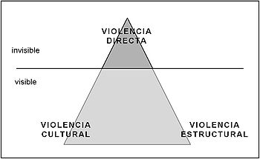

Triangulo de la violencia. Johan Galtung

Al observar el triangulo de la violencia de Galtung, podemos identificar el abordaje de  tres tipos de violencia:

* La violencia directa, que es visible y se concreta con comportamiento agresivo y actos de violencia.
* La violencia estructural, (la peor de las tres), no permite la satisfacción de las necesidades y se concreta en la negación de las necesidades.
* La violencia cultural, que se concreta en actitudes del poco racionamiento educativo ante ciertos eventos de la historia. (Simbolismos, religión, ideología, lenguaje, arte, ciencia, leyes, medios de comunicación, educación, etc.)

Detrás de toda violencia directa hay un discurso que ampara esa violencia, que proviene y esta validado por nuestra cultura y que por tanto permite que este fenómeno alcance niveles y magnitudes incalculables como problemática social y que obviamente no pueden ser abordadas por el profesor en solitario.

Otro elemento relevante de este triangulo, que también observamos en nuestras instituciones de manera explicita, es la violencia estructural, situación preocupante si nos detenemos a pensar que este implica aquel espacio en el que las personas no pueden satisfacer sus necesidades básicas, y cuyo reguardo en nuestras escuelas es prácticamente nulos, observable por ejemplo en la ausencia de espacios para almorzar, o en la ausencia de metodologías integradas o inclusivas en las salas de clases, más aún si como país nos declaramos preocupados por la diversidad, por el respeto de esta y la integración de todos en los procesos de enseñanza - aprendizaje (tal vez sea eso que solo nos preocupamos y no nos ocupamos de este fenómeno. Y además que seguimos parados en la plataforma de la integración, tal como lo refleja esa ausencia de metodologías inclusivas en el aula, pues nos falta mucho camino por recorrer para comprender y más aún para incorporar la inclusión en el aula). Seguimos atados a la cultura del sometimiento y esta dicotomía es preocupante pues como instituciones educativas la violencia no puede estar instalada en los centros educativos, precisamente porque esta arrebata la dignidad de las personas atributo hacia el cual la educación camina, al menos en sus principios y planteamientos, al abordar la convivencia como eje de su actuar.

(Para complementar la reflexión, ver video: **“Los tres componentes del conflicto”** Johan Galtung. Página web: “Educar es transformar”. Link: <http://kazolas.wix.com/educaytransforma#!mediacion-de-conflictos/c1yow>)

Nuestra labor más allá de prevenir la violencia se plantea desde el compromiso colectivo de querer vivir con los demás. Meta común que involucra el conflicto como parte de la vida, y como ya lo hemos dicho antes: una oportunidad de aprendizaje, por que la paz se construye a partir de la transformación positiva de los conflictos.

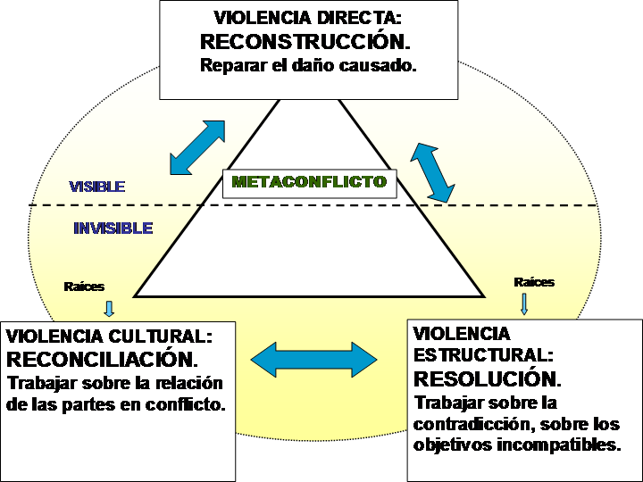

Resolución de conflictos. Johan Galtung.

*“Todas las instituciones, y la escuela no es precisamente una excepción, se caracterizan por vivir diversos tipos de conflictos, de distinta índole y de diferente intensidad. Hasta tal punto que, bajo la aparente imagen de «aconflictividad», la cotidianidad de los conflictos se presenta como un proceso y una de las características centrales y definitorias de los centros educativos. Conflictos entre profesores, conflictos entre profesores y alumnos, conflictos entre profesores y padres de alumnos, conflictos entre profesores y la dirección del centro, conflictos entre alumnos, conflictos entre padres, conflictos entre el centro como tal y la administración educativa, etc., constituyen una pequeña muestra de las múltiples situaciones conflictivas que todos hemos vivido de alguna manera en nuestros centros educativos y que, ineluctablemente, prueban la evidencia empírica de la naturaleza conflictiva de las escuelas”.*

***Xesus R. Jares,* 1997.**

***(El lugar del conflicto en la organización escolar.* Revista Iberoamericana de educación. Nº 15).**

Y en tal contexto parece importante cuestionarse qué idea de conflicto es la que tenemos, qué modelo de formación y formación profesional necesitamos, qué idea tenemos del contexto escolar, cuál es el papel del líder y qué tipo de ejercicio de liderazgo es el que esperamos de la dirección de nuestros centros. Pues si bien como país tenemos políticas claras que apuntan a la democratización de las escuelas y las relaciones que se gestan en ella, así como también manifestamos adherencia a la implementación de programas de resolución pacífica de conflictos como modelos de regulación de la convivencia e interés en los programas de mediación de conflictos que implican metodologías más participativas en la transformación de los mismos, las acciones que observamos en la mayoría de nuestras escuelas tienden a ser poco consistentes con el discurso y en algunos casos contrarias de manera manifiesta y explicita con este, pues se observa, aún muy arraigada, la presencia de un sistema más bien punitivo clásico, que guía y controla todas sus acciones y que abiertamente deja fuera, como si eximiera de culpa, a las partes directamente involucradas, sancionando solo al agresor y de esta manera disuadiendo a otros para que no actúen así, lo que podríamos denominar como ejemplaridad.

A pesar de ello, contando con más de una alternativa para delimitar el como intervenga la institución:

Presentación del artículo: “Maltrato entre iguales” Abad, J. (2008) Capítulo 9: El maltrato entre iguales:   
Prevención e intervención en los centros educativos, en Torrego, J.C. (coord.) El plan de convivencia. Editorial Alianza – España. Página web: “Educar es transformar”. Link: <http://kazolas.wix.com/educaytransforma#!bloque-iii/c22hs>

Entonces ¿cómo podemos transformar los conflictos por medios pacíficos?

Quizás tengamos alguna alternativa si estimulamos un empoderamiento de las partes, es decir si los involucrados se hacen cargo. Si emprendemos un proceso de rehumanización, si incorporamos la voluntad de cambiar y nos planteamos desde la perspectiva de desarrollar habilidades para la vida.

¿Cómo?, toda vez que el centro adopte un modelo de regulación de conflictos que contemple lo relacional, que aborde las normas y límites como un pacto consensuado, que instale la discusión moral en la escuela como un objetivo educativo, que implique la ley de la civilización en pos de la construcción de la ciudadanía, y donde las sanciones sean consecuencias lógicas ante el quebranto de las normas. Entendiendo el equipo como un observatorio de la convivencia e implementando las estructuras especializadas para trabajar con ella.

Considerando el conflicto desde una perspectiva crítica, donde no sólo se ve como algo natural, inherente a todo tipo de organizaciones y a la vida misma, sino que, además, se configura como un elemento necesario para el cambio social: “El conflicto puede enfocarse básicamente como una de las fuerzas motivadoras de nuestra existencia, como una causa, un concomitante y una consecuencia del cambio, como un elemento tan necesario para la vida social como el aire para la vida humana” (Galtung, 1981).

En ese sentido *el conflicto se considera como un instrumento esencial para la transformación de las estructuras educativas,* “una ciencia educativa crítica que tiene el propósito de transformar la educación; va encaminada al cambio educativo (...), a la transformación de las prácticas educativas, de los entendimientos educativos y de los valores educativos de las personas que intervienen en el proceso, así como de las estructuras sociales e institucionales que definen el marco de actuación de dichas personas” (Carr y Kemmis, 1986). Lo que estará determinado por la toma de conciencia colectiva de los miembros de la misma organización. Favoreciendo así el afrontamiento de determinados conflictos desde una perspectiva democrática y la utilización de este de manera didáctica.

Ahora bien, a la hora de abordar el trabajo en función de la convivencia y la resolución pacífica de conflictos, es necesario que contemos con un marco protector que este vinculado a los cambios curriculares y organizativos a través del afrontamiento de la disrupción de habilidades de manejo de conflicto a través de co tutoría y del aprendizaje cooperativo instalado en los propios equipos docentes. Desarrollando los factores protectores de la violencia como lo son la familia, el cariño (implementando unas pedagogías del amor y del humor), implementando límites, estableciendo la coherencia y congruencia de estos límites, rechazando la violencia de todo tipo e instalando o más bien procurando la presencia de modelos adultos adecuados.

En definitiva, reconocer al otro como un legítimo otro, potenciando la estructura familiar definida en cuanto a las diferencias de roles y espacios, potenciando sistemas de comunicación activos y técnicas de escucha activa, educando para la autonomía y la responsabilidad, generando instancias de debate moral y a partir de ello participación activa en foros y actividades sobre pautas educativas y estilos atribucionales, potenciando el trabajo de modelos pacíficos de resolución de conflictos, programas de ayuda entre iguales, redes de apoyo entre pares o amigos, haciendo un fuerte énfasis en el desarrollo profesional, otorgando dignidad a la persona, pero siendo duros y claros con el argumento para ello.

El sentido de trabajar para la convivencia, de elaborar e implementar el plan de convivencia, implica el desarrollo de al menos seis fases, la primera, ligada a la generación de condiciones para ello, la segunda, relacionada con el compartir valores, la tercera, que implica realizar la autoevaluación, la cuarta, ligada a la definición de objetivos para el plan de actuaciones y la formulación de un plan, la quinta referida a la evaluación del proceso y la sexta que implica la institucionalización de este plan de convivencia.

Uno de sus propósitos es anticiparse a la ocurrencia de conflictos o contar con mecanismos para resolver situaciones de crisis. Considerando que frente a una situación de conflicto, son varias las habilidades que se ponen en juego: la autorregulación el control, el dialogo, la escucha, la empatía, la creatividad, entre otras. Habilidades, actitudes, comportamientos y valores que se sustentan en el respeto por sí mismo y por los demás, constituyéndose en un elemento vital para superar situaciones conflictivas, lo que permite desarrollar interesantes iniciativas de mediación escolar y educación para la paz. Potenciando la intención y voluntad de las personas por resolver los conflictos, lo que implica que estos se hagan visibles en la interacción interpersonal y/o grupal, considerando los intereses de las partes involucradas, generando la disposición a ceder para llegar a una salida que beneficie a los involucrados. Reconociendo la igualdad de derechos y oportunidades entre las partes en la búsqueda de soluciones, reestableciendo la relaciones y posibilitando la reparación, si fuera necesario.

Cuando hablamos de la mediación, como un método para resolver disputas y conflictos. Como un proceso voluntario en el que se brinda la oportunidad a dos personas en conflicto para que se reúnan con una tercera persona neutral (mediador) para hablar de su problema e intentar llegar a un acuerdo. Nos basamos en los siguientes principios: es un acto cooperativo en vez de competitivo, se basa en un proceso de resolución de conflictos, está orientado hacia el futuro en vez del pasado, siempre habrá dos posibles ganadores y por sobre todo exige honestidad y franqueza. Además es voluntario, se preocupa por las necesidades en vez de las posiciones, por ningún motivo es amenazante y menos punitivo, intenta homogeneizar el poder y es confidencial.

(Para complementar la reflexión, ver los tres videos: **“Mediación de conflictos”** Juan Carlos Torrego (2001). Página web: “Educar es transformar”. Link: <http://kazolas.wix.com/educaytransforma#!mediacion-de-conflictos/c1yow>)

La implementación de la mediación en un centro educativo supone algo más que la puesta en marcha de una determinada metodología para abordar los conflictos, esta forma parte del modelo integrado de mejora de la convivenciaque se caracteriza de acuerdo a los planteamientos de Juan Carlos Torrego (2006) por “*exigir un planteamiento global, con grandes implicaciones organizativas dentro de la estructura escolar, una formación concreta para profesores y alumnado basada en los principios educativos del dialogo y una participación activa del alumnado como eje motor de cambio y responsabilidad en la gestión de la convivencia*”.

Considerando los conflictos como oportunidades de transformación, de tal forma que el proceso puesto en marcha al abordarlos suponga una posibilidad de maduración y progreso de las partes involucradas a la vez que una mejora en la convivencia del centro educativo, alejándonos de todo lo que simboliza la maquinaria educativa, humanizando de una vez por todas nuestra educación, dándole utilidad y sentido a lo que algunos visualizan como una utopia.

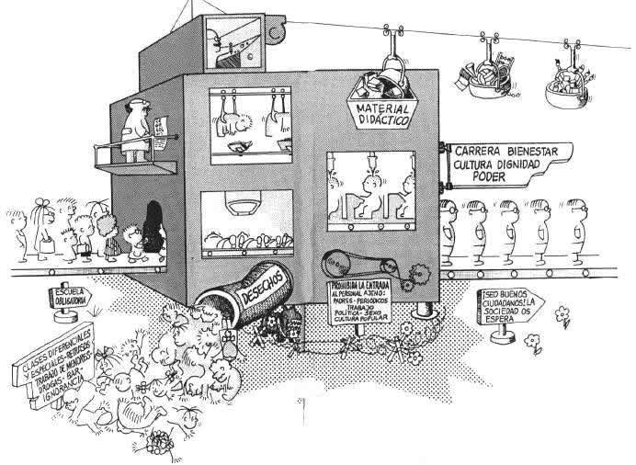

(Para finalizar y complementar esta parte de la reflexión, ver video: Entrevista a Francesco Tonucci **“La ciudad de los niños”** web: “Educar es transformar”. Link: <http://kazolas.wix.com/educaytransforma#!bloque-iii/c22hs>)

Bibliografía Obligatoria Bloque III:

* Fernández Enguita, M. (2001). Educar en tiempos inciertos. Ed. Morata.
* Galán A., Mas C., y Torrego JC., (2008). Convivencia en centros educativos: investigación evaluativa en mediación y tratamiento de conflictos desde un modelo integrado. En Torrego JC: El Plan de convivencia. Editorial  Alianza Torrego Seijo
* Galtung J. (1998). Tras la violencia, 3R: reconstrucción, reconciliación, resolución, Bilbao, Gernika Gogoratuz.
* Jares X., (1993) El lugar del conflicto en la organización escolar. Revista de Educación, núm. 302.
* Torrego, J.C. (2003).La comunicación en las organizaciones escolares. En González T., Organización y gestión de centros escolares, Pearson-Prince Hall.
* Torrego J.C. Y Moreno J.M. (2003). *Convivencia y disciplina en la escuela: el aprendizaje de la democracia,* Madrid, Alianza ensayo.
* Torrego. J.C (2004) Mediación y tratamiento de conflictos desde un modelo integrado de convivencia en centros. Proyecto de mejora de la convivencia en los IES de Guadalajara. Revista Educar. Número 25, Diciembre 2004. Junta de Comunidades de Castilla-La Mancha, Consejería de Educación y Ciencia, 2004. [www.jccm.es/educacion](http://www.jccm.es/educacion).
* Torrego J.C. (2004a*). [El modelo integrado: un nuevo marco educativo para la gestión de los conflictos de convivencia desde una perspectiva de centro](http://www.gh.profes.net/especiales2.asp?id_contenido=40417" \t "_new)*. Revista Digital Milenio. http://www.gh.profes.net/especiales2.
* Torrego J.C., Coord., (2006): el modelo integrado de mejora de la convivencia: estrategias de mediación y resolución de conflictos. Barcelona, Graó.
* Material bibliográfico contenido en la página web: Educar es transformar.

Link: <http://kazolas.wix.com/educaytransforma#!bloque-iii/c22hs>

Link: <http://kazolas.wix.com/educaytransforma#!mediacion-de-conflictos/c1yow>

Bibliografía complementaria:

* Torrego. J.C (2003). Artículo: Formación del profesorado antes los retos de la promoción de convivencia y prevención de la violencia escolar. Universidad de Alcalá. Madrid.
* Santos Guerra. M.A (1999). Organización para el desarrollo profesional. Universidad de Málaga. Revista curriculum y formación del profesorado Nº 3, volumen 1.
* Unidad de apoyo a la transversalidad, división de educación general. MINEDUC (2006). Conceptos claves para resolución pacífica de conflictos, en el ámbito escolar. Chile.